TEKSTILNI MATERIJALI – (2 sata)

PAMUK I ZAŠTITA OKOLIŠA (ODRŽIVI RAZVOJ)
Zadatak za učenike/ce:
Nakon što pogledate film „Pamuk – druga strana naših majica – Dokumentarni film o mračnoj strani proizvodnje pamuka“ na poveznici: https://www.youtube.com/watch?v=opgpKwiMTd4 čitanjem teksta PRIRODNA VLAKNA i gledanjem fotografija ponovite prirodna vlakna i odgovorite na pitanja na kraju teksta i dostavite e-mailom ili prema dogovoru svojoj nastavnici/ku.

- Ponavljanje prirodnih vlakana

PRIRODNA VLAKNA

- BILJNA: sjemenska, stabljična, iz lišća, iz ploda
- ŽIVOTINJSKA: vuna, dlake, svila
- MINERALNA: azbest

Biljna vlakna
SJEMENSKA: pamuk, kapok, akon
STABLJIČNA: lan, kudelja, juta, ramija, brnistra
IZ LIŠĆA: sisal, manila, heneken, rafija, agava
IZ PLODA: kokos

Slika b1. 1 Pamuk
cotton-engl.
Baumwolle-njem.
coton-franc.
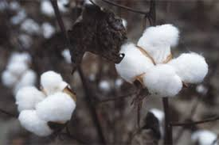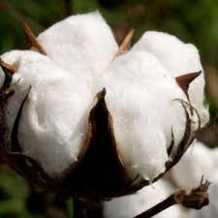
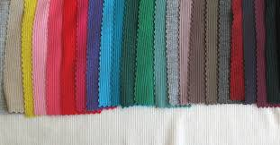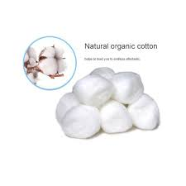

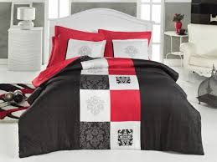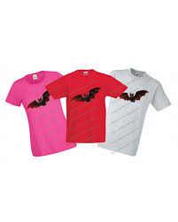
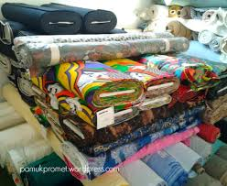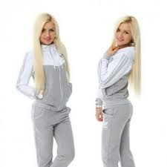
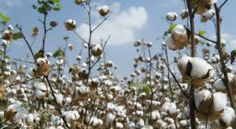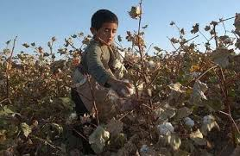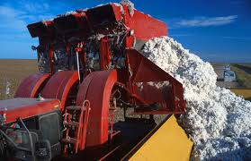

- Prirodno
- Biljno
- Sjemensko
- Vlasasto(kratko)
- Celulozno

Dobiva se iz sjemenke biljke pamučike koja uspijeva u toploj ekvatorijalnoj klimi.
Bere se ručno i strojno nakon čega slijedi odvajanje vlakana od biljke tj. od sjemenke-EGRENIRANJE, a strojevi na kojima se to vrši-EGRENALJKE.
Dobiveni pamuk naziva se sirovi ili egrenirani pamuk.
Nakon egreniranja na sjemenkama zaostaju kratka, sitna vlakanca-LINTERS, koja se također odvajaju i kasnije upotrebljavaju u proizvodnji vate ili kao sirovina u kemijskoj industriji za proizvodnju umjetnih celuloznih vlakana(viskoza, liocelno vlakno..)
Pamučna stanica građena je 87-90% celuloze, a ostalo čine popratne tvari: pektin, pigment, bjelančevine, masti...
Najpoznatije vrste pamuka su:
- Američki pamuk-Sea-Island-najkvalitetniji-tanak, bijel, svilenkast
- Egipatski pamuk-Maco-svilenkast, žućkast,
- Azijski – čist i bijel
- Indijski-nije najbolje kvalitete, žućkast, kratkih vlakana
Svojstva pamuka
Pamuk je vrlo fino vlakno čija finoća iznosi 1-4 dtex(decitex)
Finoća prirodnih vlakana osim svile izražava se u tex-ima, dok se finoća svile i umjetnih vlakana izražava u denierima(denima)

Duljina pamuka iznosi 12-50 mm, a može biti:
-kratkovlasi
-srednjevlasi
-dugovlasi

Vlakanca kraća od 12,5 mm se ne mogu presti već(kao i linters) služe kao sirovina u proizvodnji umjetnih celuloznih vlakana.
Čvrstoća pamučnih vlakana je dosta dobra tako da pamuk smatramo srednje čvrstim vlaknom.
Istezljivost pamuka je slaba, iznosi 7% i povezana je s elastičnošću zbog čega su pamučni proizvodi skloni gužvanju.
Pamučno vlakno je higroskopno(HIGROSKOPNOST je svojstvo vlakna da upija i otpušta vlagu), a nakon iskuhavanja i bijeljenja i vrlo hidrofilno (grčki-phylos-voljeti), nije sklono nabijanju statičkim elektricitetom.
Repriza iznosi 8% (Repriza je pokazatelj svojstva upijanja vlage).
Predstavlja dogovoreni sadržaj vlage u postotcima, koji se dodaju masi apsolutno suhih vlakana radi utvrđivanja trgovačke mase).
Zbog toga je pamučna odjeća vrlo ugodna za nošenje, lako se održava pranjem uz iskuhavanje.
Bijela odjeća i rublje-pranje 60⁰- 95⁰C
Šarena odjeća-30º-40⁰C
Glačanje se vrši u području 180⁰-220⁰C.(3 točke na glačalu)
Pamučne tekstilije lako se bijele i bojadišu, a mogu se i oplemenjivati na vodonepropusnost, vododbojnost, otpornost na truljenje mikroorganizmima...
Mercerizacija je obrada celuloznih vlakana u jakoj i hladnoj NaOH ili KOH radi poboljšanja svojstava!(veći sjaj, veća čvrstoća, bolje upijanje bojila i vlage)

UPORABA
-odjeća (košulje, bluze, gornja periva odjeća...)
-rublje
-posteljno i stolno rublje
-šivaći konac
-sanitetski tekstil(gaze, pelene, zavojni materijal...)
-tehnički tekstil(cerade, šatorska krila, filtri...)
Mogu biti kao jedina sirovina(100%pamuk) ili u mješavini s PES, viskozom...
Zbog izvrsnih svojstava imaju široku primjenu za izradbu raznovrsnih tekstilija-od tkanina i pletiva do netkanog tehničkog tekstila.Poznate pamučne tkanine su: platno, popelin, batist, kreton ili cic, keper, frotir, flanel, gaza, balon svila, damast, samt, pliš....

- Zadatak za učenike:

a) Odgovorite na pitanja za ponavljanje prirodnih vlakana?
1. Nabroji 4 bitne karakteristike pamučnog vlakna
2. Što je egreniranje, a što linters?
3. Što znaš o svojstvima pamuka?
4. Održavanje pamučne odjeće
5. Uporaba pamuka
6. Nabroji neke pamučne tkanine
b) Napišite Vaše mišljenje o filmu „Pamuk – druga strana naših majica – Dokumentarni film o mračnoj strani proizvodnje pamuka“ i ulozi zaštite okoliša s minimalno pet rečenica i dostavite e-mailom ili prema dogovoru nastavnici/ku na pregled.

Hvala!

Pripremila:
Gporanka Nikiforov, dipl. ing., Industrijsko-obrtnička škola, Nova Gradiška

